
MINISTERUL EDUCAȚIEI ȘI CERCETĂRII AL REPUBLICII MOLDOVA
Universitatea Tehnică a Moldovei
Facultatea Calculatoare, Informatică şi Microelectronică
Departamentul Informatică şi Ingineria Sistemelor

RAPORT

Raport sintetizat
al Lucrării de Laborator Nr.1
la cursul „Baze de date”
Proiectarea și crearea unei baze de date operaționale, serverless, cu ajutorul unui sgbd relațional: sqlite.
Tema: Evidența și managementul articolelor.

A efectuat : St. gr. SD-251, Brodovoi Serghei
A verificat: conf. univ., dr. Perebinos Mihail

Chișinău 2026

CUPRINS

INTRODUCERE 3
1. FORMULARE ȘI MODELARE 4
1.1. DOMENIUL DE STUDIU ȘI DESCRIEREA SARCINII 4
1.2. SCOP, KPI ȘI OBIECTIVE 4
1.3. JUSTIFICARE SGBD: SQLITE 6
1.4. MODELAREA BAZEI DE DATE: CONCEPTUAL → LOGIC → FIZIC 7
2. INTEROGĂRI ȘI EXTRAGERE 11
2.1. ALEGEREA BD RELAȚIONALĂ: CLARITATE, CONSISTENȚĂ 11
2.2. IMPLIMENTAREA INTEROGĂRILOR SQL (SQLITE) 11
2.3. IMPLEMENTAREA OBIECTIVELOR ÎN BAZA DE DATE. REZULTATE. INTERPRETARE. 13
3. MODIFICĂRI ȘI TESTARE 20
3.3. DESCRIEREA APLICAȚIEI 20
3.4. PAȘII DE RULARE A APLICAȚIEI 21
3.5. REALIZAREA CONEXIUNII ÎNTRE BAZA DE DATE DIN SQLITE CU PYTHON 21
3.6. EXEMPLE DE OPERAȚII CRUD “ÎNAINTE-DUPĂ” INTERPRETARE 23
Operația CRUD – UPDATE: 23
Operația CRUD – INSERT: 24
Operația CRUD – DELETE: 25
4. APLICAȚIE ȘI DECIZIE 26
4.1. INTERDEPENDENȚA FORMULEI BD CU APLICAȚIA 26
4.2. ALEGEREA TIC (JUSTIFICARE EXTINSĂ) 27
4.3. STRUCTURA APLICAȚIEI 27
4.3.1. BACK-END (API CRUD): 27
4.3.2. FRONT-END (FORMULARE, TABELE, GRAFICE) 28
4.3.3. VEDERE COMBINATA + KPI 30
4.3.4. ACTUALIZAREA CODULUI CE REALIZEAZĂ CONEXIUNEA ÎNTRE BAZA DE DATE DIN SQLITE CU PYTHON 31
4.3.5. PROCESUL DECIZIONAL — DE LA DATE LA ACȚIUNE 35
REFLECȚIE PERSONALĂ 36
CONCLUZIE 38
WEBOGRAFIE 40

INTRODUCERE
În contextul digitalizării accelerate a activităților editoriale, gestionarea eficientă a conținutului publicat a devenit o necesitate practică pentru orice organizație care produce și distribuie informație. Volumul crescând de articole, diversitatea autorilor și varietatea feedback-ului din partea cititorilor impun existența unui sistem structurat, capabil să organizeze, să analizeze și să transforme datele brute în informații utile pentru luarea deciziilor.
Lucrarea de față abordează această problemă prin proiectarea și implementarea unui sistem informatic pentru evidența și managementul articolelor, construit pe principiile bazelor de date relaționale și integrat într-o aplicație locală interactivă. Domeniul ales reflectă o situație reală și frecvent întâlnită: necesitatea unui proprietar de conținut de a înțelege, dintr-o singură privire, starea portalului pe care îl administrează și de a acționa imediat pe baza datelor disponibile.
Sistemul propus urmărește trei obiective principale. Primul este administrarea datelor prin operații complete de tip CRUD pe toate entitățile bazei de date. Al doilea este analiza conținutului prin interogări SQL structurate, organizate în 10 obiective analitice cu rezultate vizualizate sub formă de tabele și grafice. Al treilea este suportul decizional prin indicatori de performanță calculați automat și recomandări generate în funcție de starea reală a datelor.
Din punct de vedere tehnic, soluția se bazează pe un set de instrumente deliberat minimalist: SQLite ca sistem de gestiune a bazelor de date, Python cu modulul sqlite3 ca limbaj de implementare și Streamlit ca interfață web locală. Această combinație asigură portabilitate maximă, zero dependențe externe și o corespondență directă între codul scris și operațiile executate asupra bazei de date.
Lucrarea este structurată urmând logica Formulei BD: de la fundamentarea conceptuală a domeniului, prin modelarea pe trei niveluri a bazei de date, până la implementarea aplicației și interpretarea rezultatelor prin prisma procesului decizional. Fiecare etapă este justificată în raport cu cerințele concrete ale domeniului și cu principiile administrării corecte a bazelor de date relaționale.

FORMULARE ȘI MODELARE

1.1. DOMENIUL DE STUDIU ȘI DESCRIEREA SARCINII
Domeniul de studiu al acestui proiect este managementul conținutului editorial digital — mai concret, evidența și organizarea articolelor publicate pe un portal online, împreună cu autorii care le produc, categoriile care le clasifică și comentariile prin care cititorii interacționează cu ele.
Problema concretă pe care o rezolvă aplicația este una des întâlnită în practică: pe măsură ce volumul de conținut crește, devine imposibil să urmărești manual care articole sunt citite, care au primit feedback, care categorii sunt subreprezentate sau care autori contribuie cel mai mult. Fără un sistem structurat, aceste informații există, dar sunt inaccesibile în momentul în care sunt necesare.
Sarcina propusă constă în proiectarea și implementarea unei baze de date relaționale SQLite pentru acest domeniu, integrată într-o aplicație Python + Streamlit care să permită:
- administrarea datelor prin operații CRUD complete pe toate cele 4 tabele ale bazei de date;
- analiza conținutului prin 10 obiective cu interogări SQL reale, tabele de rezultate și grafice;
- monitorizarea performanței printr-un tablou de bord cu metrici live și un indicator compus (IPE) care evaluează automat starea portalului;
- suportul decizional prin recomandări generate automat pe baza datelor curente din baza de date;
Rezultatul final este o aplicație locală, funcțională, în care orice modificare operată asupra datelor se reflectă imediat în analize și recomandări — demonstrând complet ciclul date → informație → decizie.

SCOP, KPI ȘI OBIECTIVE
- SCOPUL
Transformarea datelor brute din baza de date într-un instrument de decizie operațională pentru proprietarul unui portal editorial. Aplicația nu se limitează la stocarea și afișarea datelor — ea le procesează, le măsoară față de ținte predefinite și propune acțiuni concrete.
- OBIECTIVE
Obiectivele analitice reprezintă operaționalizarea scopului aplicației — ele traduc întrebarea generală „cum funcționează portalul?" în interogări concrete, măsurabile și reproductibile asupra bazei de date. Fără obiective predefinite, datele stocate în LAB1.db rămân inerte: existente, dar neinterpretate.
Fiecare obiectiv îndeplinește o funcție distinctă în cadrul procesului decizional. Unele oferă o vedere de ansamblu asupra conținutului, altele identifică dezechilibre structurale, iar altele semnalează situații critice care necesită intervenție imediată. Împreună, cele 10 obiective acoperă toate dimensiunile relevante ale unui portal editorial: volumul de conținut, distribuția pe categorii, performanța autorilor, calitatea percepută prin rating și gradul de implicare al cititorilor.
Din perspectiva administrării bazei de date, obiectivele validează și corectitudinea schemei proiectate — dacă un JOIN nu returnează rezultate coerente sau un GROUP BY produce valori nule neașteptate, problema se află în date sau în structura relațiilor, nu în interogare. Astfel, obiectivele nu sunt doar instrumente de raportare, ci și mecanisme de verificare a integrității și consistenței bazei de date în exploatare.
Tabelul 1.2.1. Cele 10 Obiective Analitice.
NR. | OBIECTIV | TIP INTEROGARE
O1 | Articole publicate cu autor și categorie | INNER JOIN triplu
O2 | Număr articole pe categorii | GROUP BY + COUNT
O3 | Top autori după vizualizări totale | LEFT JOIN + SUM
O4 | Rating mediu pe categorii | AVG + GROUP BY
O5 | Articole fără comentarii | LEFT JOIN + IS NULL
O6 | Top 5 articole după vizualizări | ORDER BY + LIMIT
O7 | Rata de publicare — distribuția statusurilor | GROUP BY + COUNT
O8 | Articole sub prag critic (sub 50 viz.) | WHERE + filtrare
O9 | Media vizualizări și comentarii per articol | AVG + subquery
O10 | Tablou de Bord General al Portalului | JOIN + GROUP BY + AVG + COUNT

Fiecare obiectiv este prezentat cu codul SQL vizibil, tabelul de rezultate reale, grafic și interpretare editorial, demonstrând complet lanțul interogare → date → vizualizare → concluzie.

- KPI — INDICATORI CHEIE DE PERFORMANȚĂ
Un KPI (Key Performance Indicator) este un indicator măsurabil, definit în prealabil, care reflectă gradul în care un sistem atinge obiectivele stabilite. În contextul sistemului de evidență și management al articolelor, KPI-urile sunt necesare deoarece datele brute: numărul de vizualizări, comentarii sau articole publicate — nu spun nimic în sine fără un prag de referință față de care să fie evaluate. Prin definirea unor ținte concrete (rată de publicare ≥ 80%, medie vizualizări ≥ 100, rating mediu ≥ 4.0), aplicația transformă simpla afișare a datelor într-un proces decizional structurat, în care utilizatorul știe nu doar ce conțin tabelele, ci și dacă conținutul lor este satisfăcător.

Tabelul 1.2.2. Aplicația monitorizează în timp real 6 indicatori extrași direct din baza de date.
INDICATOR | FORMULA SQL | ȚINTĂ
Articole publicate | COUNT WHERE status='publicat' | cât mai multe
Rată de publicare | publicate / total × 100 | ≥ 80%
Medie vizualizări / articol | AVG(numar_vizualizari) | ≥ 100
Rating mediu | AVG(evaluare) FROM Comentarii | ≥ 4.0
Articole fără comentarii | LEFT JOIN + IS NULL | ≤ 25% din total
Articole sub prag critic | COUNT WHERE vizualizari < 50 | ≤ 2

Cei 6 indicatori alimentează IPE — Indicatorul de Performanță Editorial, un KPI compus cu scor 0–100, care sintetizează starea generală a portalului și generează automat o recomandare verde / galben / roșu.

JUSTIFICARE SGBD: SQLITE
SQLite a fost ales ca sistem de gestiune a bazelor de date deoarece corespunde integral cerințelor tehnice și contextuale ale aplicației de evidență și management al articolelor. Spre deosebire de soluțiile client-server (ex: MySQL), SQLite stochează întreaga bază de date într-un singur fișier .db, eliminând necesitatea unui server extern, a unei configurări suplimentare sau a unor drepturi de administrare de sistem — aspecte esențiale într-un scenariu de utilizare locală, pe mașina unui singur utilizator.
Din perspectiva integrării cu limbajul Python, SQLite beneficiază de suport nativ prin modulul sqlite3, inclus în biblioteca standard, fără instalări adiționale.
SQLite respectă proprietățile ACID (Atomicitate, Consistență, Izolare, Durabilitate), garantând că operațiile de tip INSERT, UPDATE și DELETE sunt executate în siguranță, fără riscul coruperii datelor. Constrângerile de integritate — PRIMARY KEY, FOREIGN KEY, CHECK, UNIQUE, NOT NULL — sunt pe deplin suportate, cu condiția activării explicite prin PRAGMA foreign_keys = ON.
Nu în ultimul rând, portabilitatea soluției este maximă: baza de date poate fi copiată, arhivată sau transferată ca un fișier obișnuit, fără proceduri de export sau import specifice unui server. Aceasta face din SQLite alegerea optimă pentru aplicații educaționale, prototipuri și sisteme locale cu volum moderat de date.

MODELAREA BAZEI DE DATE: CONCEPTUAL → LOGIC → FIZIC
MODELUL CONCEPTUAL DE DATE
Modelul conceptual reprezintă o vedere la nivel înalt asupra domeniului studiat — Evidența și Managementul Articolelor — identificând entitățile principale și relațiile dintre acestea, fără a intra în detalii tehnice de implementare. Modelul servește ca punct de plecare în proiectarea bazei de date, comunicând structura domeniului înainte de orice decizie tehnică.
- CATEGORII — reprezintă domeniile tematice utilizate pentru clasificarea articolelor (ex: Tehnologie, Educație, Știință). O categorie grupează mai multe articole și facilitează navigarea și filtrarea conținutului.
- AUTORI — reprezintă persoanele care produc conținut în sistem. Fiecare autor este identificat unic și poate publica mai multe articole de-a lungul timpului.
- ARTICOLE — constituie entitatea centrală a sistemului, reprezentând conținutul publicat. Fiecare articol aparține unui singur autor și unei singure categorii, și acumulează vizualizări și un status editorial (publicat, draft, arhivat).
- COMENTARII — reprezintă feedbackul cititorilor față de articolele publicate. Fiecare comentariu este asociat unui articol specific și include o evaluare pe o scală de la 1 la 5 stele.
CATEGORII (1) ──► (N) ARTICOLE (N) ◄── (1) AUTORI
(1)
▼
(N) COMENTARII
Figura 1.4. Model conceptual.
– O categorie poate conține mai multe articole, dar un articol aparține unei singure categorii (relație 1:N între CATEGORII și ARTICOLE);
– Un autor poate publica mai multe articole, dar un articol este scris de un singur autor (relație 1:N între AUTORI și ARTICOLE);
– Un articol poate primi mai multe comentarii, dar un comentariu este asociat unui singur articol (relație 1:N între ARTICOLE și COMENTARII);
MODELUL LOGIC DE DATE
Modelul logic detaliază structura identificată în modelul conceptual prin specificarea atributelor fiecărei entități, a tipurilor de date la nivel general și a constrângerilor de integritate. La acest nivel se definesc cheile primare (PK) și cheile externe (FK) care materializează relațiile 1:N dintre entități.
Tabelul 1.4.1. Categorii.
ATRIBUT | CHEIE | DESCRIERE
id_categorie | PK | Identificator unic al categoriei
nume_categorie | UNIQUE | Numele categoriei — nu se repetă
descriere | — | Descrierea domeniului tematic

Tabelul 1.4.2. Autori.
ATRIBUT | CHEIE | DESCRIERE
id_autor | PK | Identificator unic al autorului
nume | — | Numele autorului
prenume | — | Prenumele autorului
email | UNIQUE | Adresa de email — identificator alternativ unic
data_inregistrare | — | Data la care autorul a fost înregistrat în sistem

Tabelul 1.4.3. Articole.
ATRIBUT | CHEIE | DESCRIERE
id_articol | PK | Identificator unic al articolului
titlu | — | Titlul articolului
continut | — | Textul complet al articolului
data_publicarii | — | Data la care a fost publicat
id_autor | FK → Autori | Referință la autorul articolului
id_categorie | FK → Categorii | Referință la categoria articolului
numar_vizualizari | — | Numărul de accesări ale articolului
status | CHECK | Statusul editorial: publicat / draft / arhivat

Tabelul 1.4.4. Comentarii.
ATRIBUT | CHEIE | DESCRIERE
id_comentariu | PK | Identificator unic al comentariului
id_articol | FK → Articole | Referință la articolul comentat
autor_comentariu | — | Numele cititorului care a comentat
text_comentariu | — | Conținutul comentariului
data_comentariu | — | Data și ora comentariului
evaluare | CHECK(1-5) | Evaluarea acordată — de la 1 la 5 stele
MODELUL FIZIC DE DATE — SQLITE
Modelul fizic transpune modelul logic într-o schemă specifică SGBD-ului ales — SQLite. La acest nivel se specifică tipurile de date concrete suportate de SQLite, constrângerile de integritate și instrucțiunile SQL de creare a tabelelor.

Tabelul 1.4.5. Tabelul tipurile de date utilizate în sqlite.
TIP SQLITE | UTILIZARE ÎN SCHEMA LAB1.DB
INTEGER | Chei primare (id_articol, id_autor etc.), numar_vizualizari, evaluare
TEXT | Titluri, conținut, nume, prenume, email, status, autor_comentariu
DATE | data_publicarii, data_inregistrare
DATETIME | data_comentariu — include și ora comentariului

Tabelul 1.4.6. Constrângerile implementate.
CONSTRÂNGERE | UTILIZARE | EFECT
PRIMARY KEY | id_articol, id_autor, id_categorie, id_comentariu | Identificare unică a fiecărui rând
FOREIGN KEY | id_autor, id_categorie, id_articol | Integritate referențială între tabele
NOT NULL | titlu, nume, prenume, email, status | Câmpurile obligatorii nu pot fi goale
UNIQUE | email (Autori), nume_categorie (Categorii) | Nu se admit valori duplicate
CHECK | status IN (publicat/draft/arhivat), evaluare 1-5 | Validarea valorilor introduse
CASCADE DELETE | Comentarii la ștergerea Articolului asociat | Integritate automată la ștergere
DEFAULT | numar_vizualizari DEFAULT 0 | Valoare implicită la inserare

SCHEMA FIZICĂ (SQL)
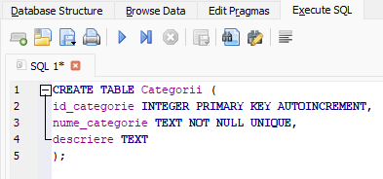
Figura 1.4.1. Crearea tabelului “Categorii”.
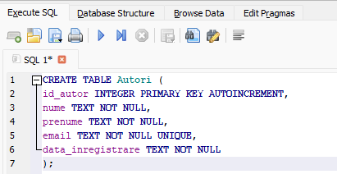
Figura 1.4.2. Crearea tabelului “Autori”.
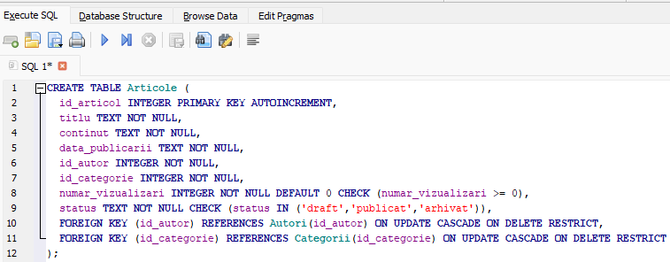
Figura 1.4.3. Crearea tabelului “Articole.”.
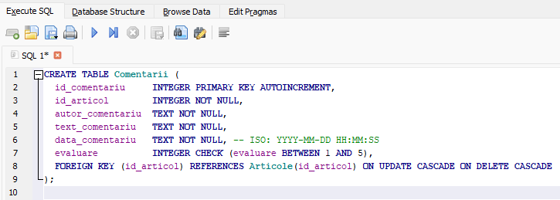
Figura 1.4.4. Crearea tabelului “Comentarii.”.

INTEROGĂRI ȘI EXTRAGERE

2.1. ALEGEREA BD RELAȚIONALĂ: CLARITATE, CONSISTENȚĂ
Baza de date relațională a fost aleasă deoarece domeniul de studiu, evidența și managementul articolelor, conține entități distincte cu relații clare și bine definite între ele. Această claritate structurală se traduce direct în schema proiectată: fiecare tabel are un scop precis, fiecare coloană are un tip și o constrângere definite, iar relațiile dintre tabele sunt explicite și verificabile prin chei externe.
Consistența datelor este garantată prin mecanismele proprii modelului relațional. Un articol nu poate exista fără un autor valid, o evaluare nu poate depăși scala 1-5, iar ștergerea unui articol elimină automat comentariile asociate. Nu prin logică scrisă în cod, ci prin regulile definite în schema bazei de date. Astfel, indiferent de operația executată, datele rămân coerente și fără contradicții interne.
Alternativele non-relaționale, precum fișierele JSON sau bazele de date de tip document, ar fi permis stocarea datelor, însă fără a impune nicio regulă asupra lor. Orice inconsistență ar fi trebuit detectată și gestionată manual, în cod. Modelul relațional mută această responsabilitate în locul potrivit: în structura bazei de date, unde este aplicată automat la fiecare operație.

2.2. IMPLIMENTAREA INTEROGĂRILOR SQL (SQLITE)
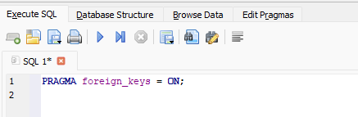
Figura 2.2.1. Aplicarea constrângerilor de chei străine (foreign keys).
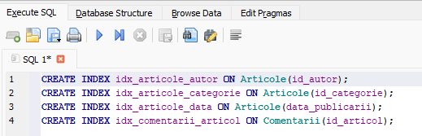
Figura 2.2.2. Crearea setul de indexuri al bazei de date.

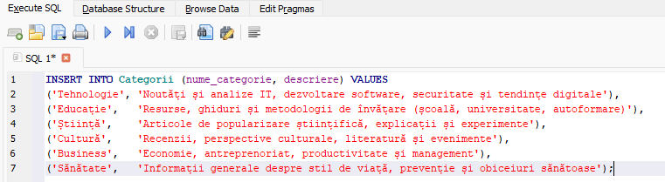
Figura 2.2.3. Inserarea datelor în tabelul “Categori”.
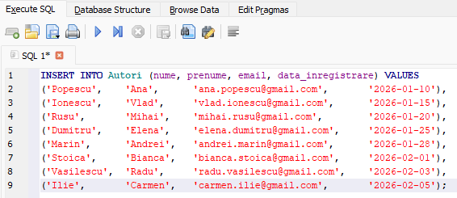
Figura 2.2.4. Inserarea datelor în tabelul “Autori”.
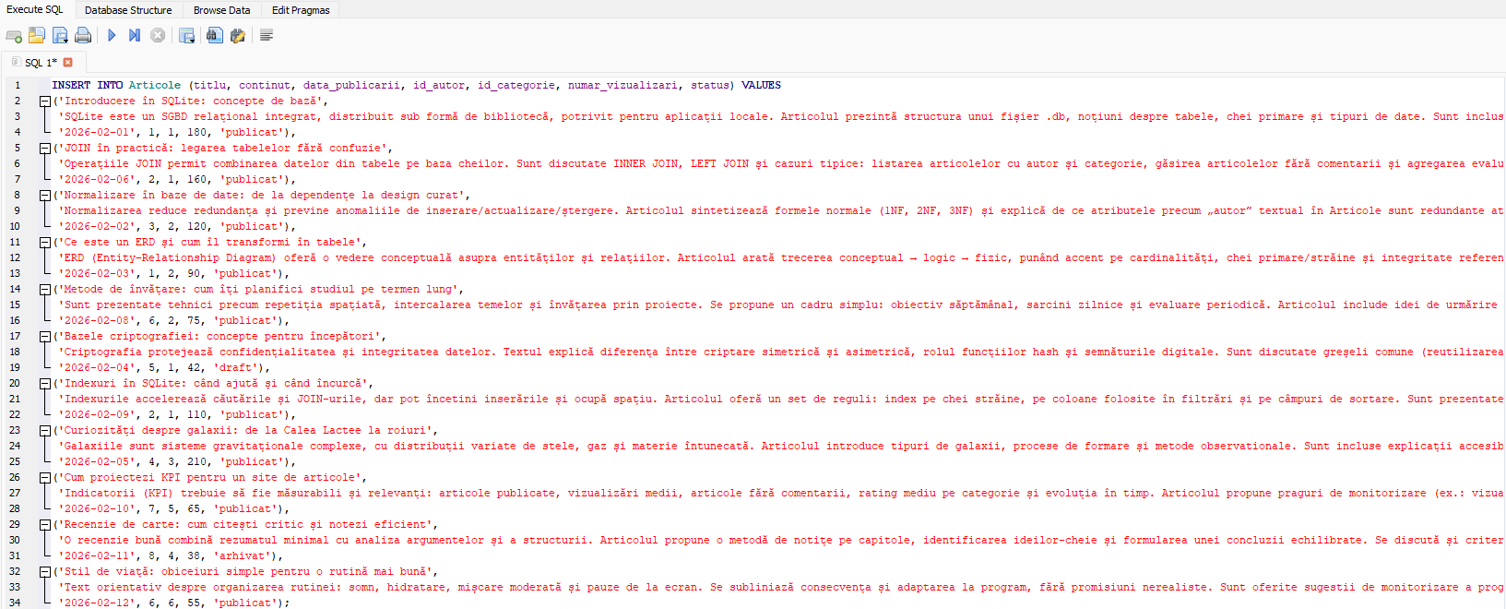
Figura 2.2.5. Inserarea datelor în tabelul “Articole”.
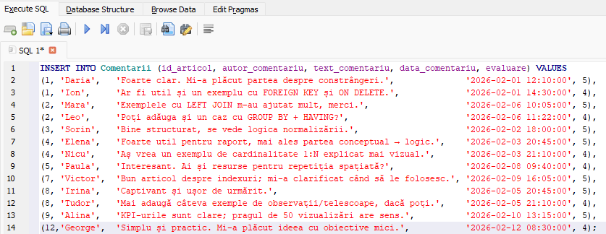
Figura 2.2.6. Inserarea datelor în tabelul “Comentarii”.

2.3. IMPLEMENTAREA OBIECTIVELOR ÎN BAZA DE DATE. REZULTATE. INTERPRETARE.
O1 — ARTICOLE PUBLICATE CU AUTOR ȘI CATEGORIE
Tabelul afișează toate articolele active cu autorul asociat, categoria și numărul de vizualizări, ordonate descrescător. Graficul evidențiază distribuția vizualizărilor per articol. Impact pe KPI: alimentează direct metrica „medie vizualizări per articol" și confirmă corectitudinea relațiilor FK dintre tabele.
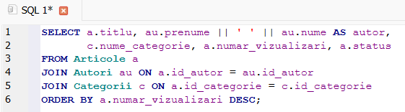
Figura 2.3.1. Implementarea codului în SQLite.

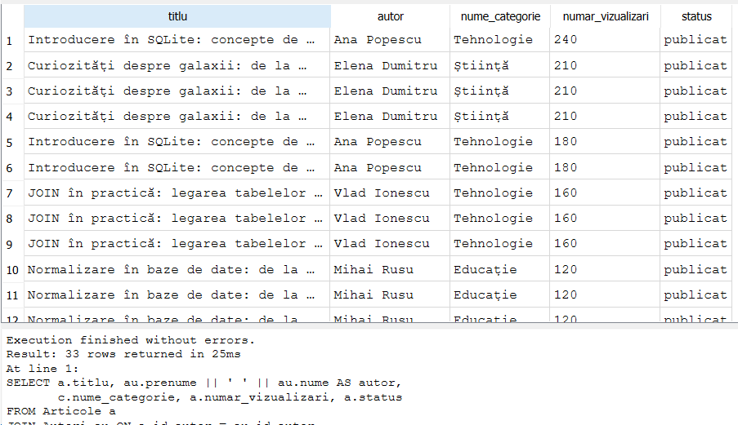
Figura 2.3.2. Afișarea tabelelor.
O2 — NUMĂR ARTICOLE PE CATEGORII
Tabelul prezintă fiecare categorie cu numărul de articole asociate, inclusiv categoriile cu 0 articole. Graficul scoate în evidență dezechilibrele de acoperire tematică. Impact pe KPI: categoriile cu 0 articole reprezintă zone neacoperite, semnalând necesitatea intervenției editoriale.

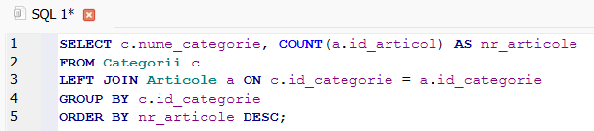
Figura 2.3.3. Implementarea codului în SQLite.

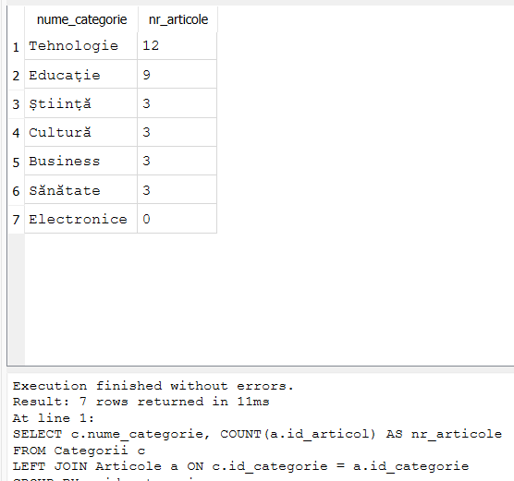
Figura 2.3.4. Afișarea tabelelor.

O3 — TOP AUTORI DUPĂ VIZUALIZĂRI TOTALE
Tabelul ordonează autorii după suma vizualizărilor articolelor publicate. Graficul identifică vizual contribuitorii cu cel mai mare reach. Impact pe KPI: autori cu 0 articole reprezintă potențial editorial nevalorificat, indicator negativ pentru volumul de producție.
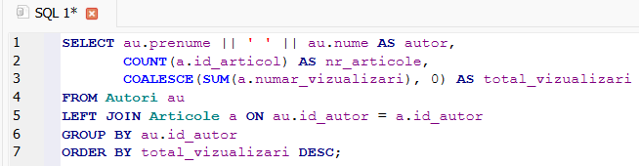
Figura 2.3.5. Implementarea codului în SQLite.
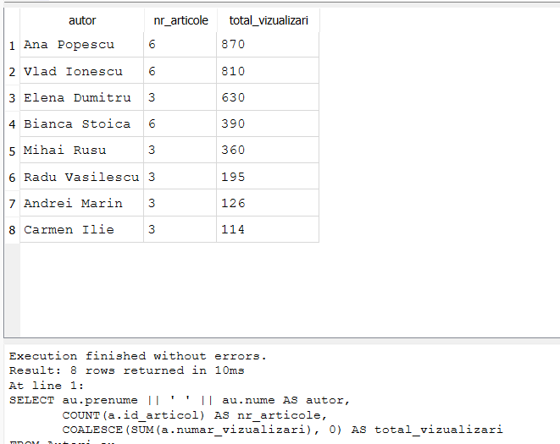
Figura 2.3.6. Afișarea tabelelor.

O4 — RATING MEDIU PE CATEGORII
Tabelul combină media evaluărilor cu numărul de comentarii per categorie. Graficul permite compararea percepției calitative între domenii. Impact pe KPI: alimentează indicatorul „rating mediu" din tabloul de bord; un rating sub 4.0 pe o categorie activă semnalează nemulțumire în rândul cititorilor.
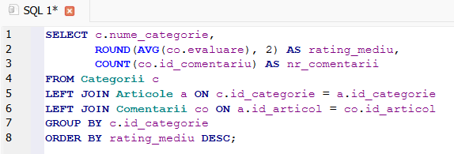
Figura 2.3.7. Implementarea codului în SQLite.
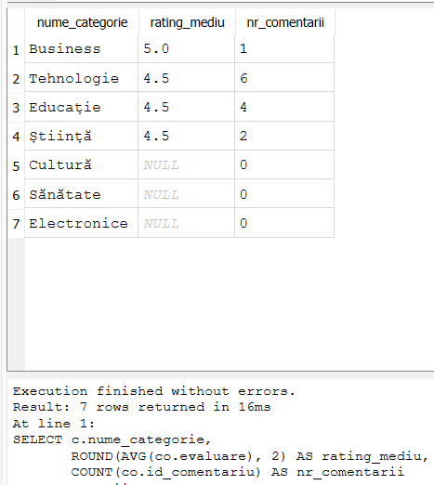
Figura 2.3.8. Afișarea tabelelor.

O5 — ARTICOLE FĂRĂ COMENTARII
Tabelul listează articolele publicate care nu au primit niciun comentariu. Nu se generează grafic numeric, ci un mesaj de avertizare cu numărul exact. Impact pe KPI: alimentează direct ținta „articole fără comentarii ≤ 25% din total"; un număr ridicat reduce scorul IPE.
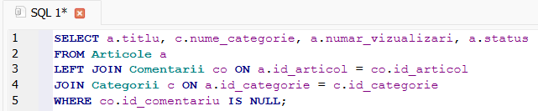
Figura 2.3.9. Implementarea codului în SQLite.
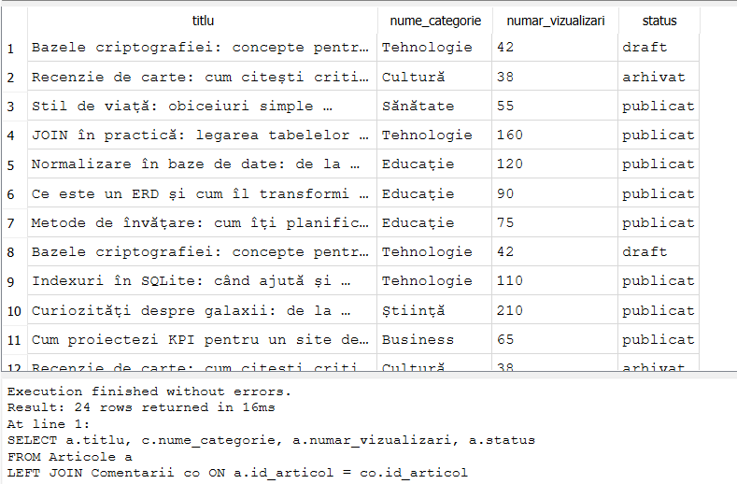
Figura 2.3.10. Afișarea tabelelor.

O6 — TOP 5 ARTICOLE DUPĂ VIZUALIZĂRI
Tabelul și graficul prezintă cele mai performante 5 articole ca vizibilitate, filtrate pe status publicat. Impact pe KPI: temele și formatele acestor articole reprezintă modele de replicat; contribuie la creșterea mediei generale de vizualizări.
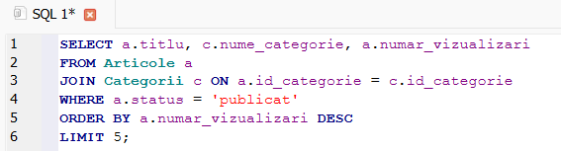
Figura 2.3.11. Implementarea codului în SQLite.
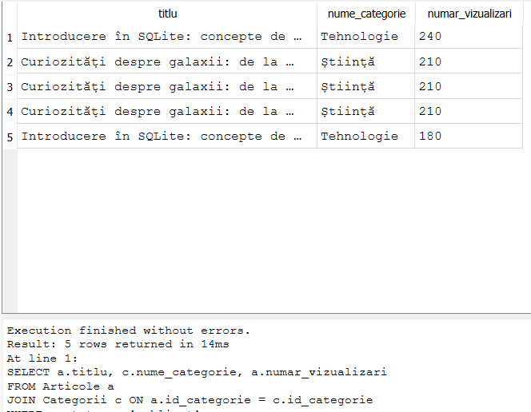
Figura 2.3.12. Afișarea tabelelor.

O7 — RATA DE PUBLICARE — DISTRIBUȚIA STATUSURILOR
Tabelul grupează articolele pe statusuri (publicat, draft, arhivat) cu numărul aferent. Graficul vizualizează raportul dintre ele. Impact pe KPI: rata de publicare (publicate / total × 100) este calculată direct din acest rezultat; sub 80% activează avertizarea în tabloul de bord.
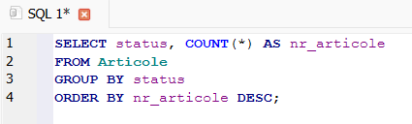
Figura 2.3.13. Implementarea codului în SQLite.

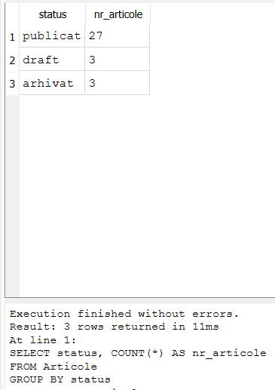
Figura 2.3.14. Afișarea tabelelor.

O8 — ARTICOLE SUB PRAG CRITIC (SUB 50 VIZ.)
Tabelul și graficul listează articolele cu vizibilitate minimă, ordonate crescător. Impact pe KPI: alimentează ținta „articole sub prag critic ≤ 2"; fiecare articol în plus peste acest prag scade scorul IPE și declanșează o recomandare concretă în secțiunea Recomandări Editoriale.

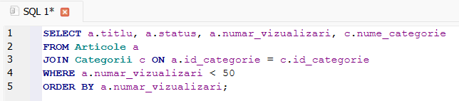
Figura 2.3.15. Implementarea codului în SQLite.
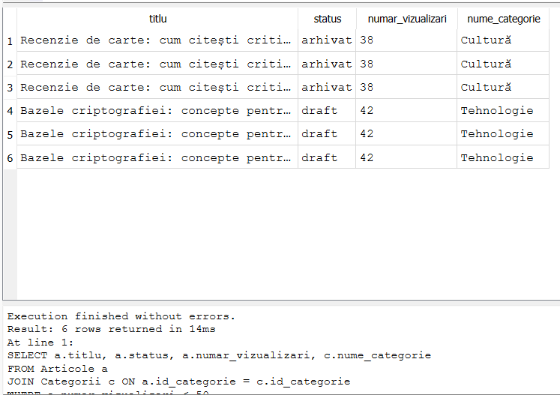
Figura 2.3.16. Afișarea tabelelor.

O9 — MEDIA VIZUALIZĂRI ȘI COMENTARII PER ARTICOL
Rezultatul este numeric — două valori agregate afișate ca metrici și grafic comparativ. Impact pe KPI: media vizualizărilor sub 100 activează avertizarea corespunzătoare în IPE; media comentariilor sub 1 per articol indică engagement scăzut al cititorilor.

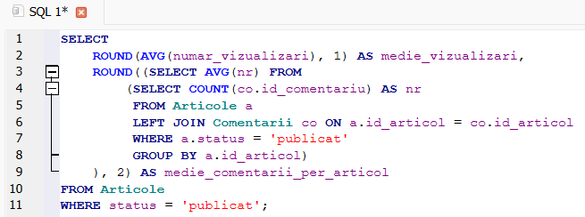
Figura 2.3.17. Implementarea codului în SQLite.
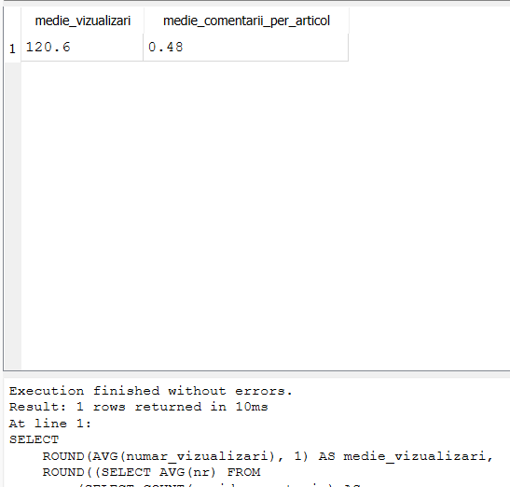
Figura 2.3.18. Afișarea tabelelor.

O10 — TABLOU DE BORD GENERAL AL PORTALULUI
Tabelul combină toate dimensiunile relevante per articol: autor, categorie, vizualizări, număr comentarii, rating și status. Reprezintă raportul agregat complet al sistemului. Impact pe KPI: oferă baza de date pentru toate cele 6 metrici live din tabloul de bord și permite corelarea dintre reach, engagement și calitate percepută, susținând decizia operațională finală.

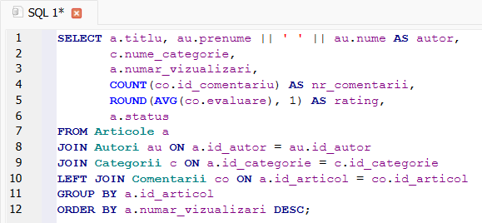
Figura 2.3.19. Implementarea codului în SQLite.
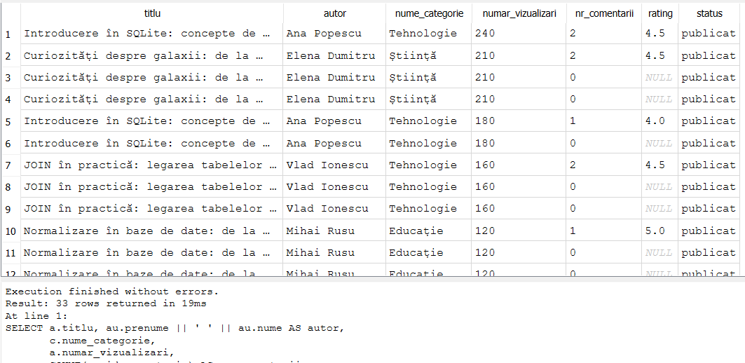
Figura 2.3.20. Afișarea tabelelor.

3. MODIFICĂRI ȘI TESTARE
3.1. JUSTIFICAREA ALEGERII STREAMLIT PENTRU APLICAȚIA LOCALĂ CU BAZA DE DATE SQLITE
Streamlit este o bibliotecă Python care transformă un script simplu într-o interfață web interactivă, rulată local în browser, fără a necesita cunoștințe de HTML, CSS sau JavaScript.
- Streamlit rulează cod Python pur. Conexiunea la baza de date se face cu sqlite3 — biblioteca standard inclusă în Python, fără instalări suplimentare.
- La fel ca SQLite, Streamlit nu necesită un server extern. Se lansează cu o singură comandă în terminal: streamlit run sql_crud_trainer.py
- Fără Streamlit, rezultatele unui fetchall() se afișează doar în terminal, ca listă de tuple-uri brute. Streamlit le afișează în browser, organizat, cu taburi, butoane și mesaje de succes/eroare — cu o singură linie de cod (st.write()).
- Nu necesită configurare suplimentară, nu depinde de un server web (Apache, Nginx), nu necesită bază de date separată. Totul rămâne local pe mașina studentului.
3.2. STRUCTURA BAZEI DE DATE
Baza de date este formată din patru tabele principale — Categorii, Autori, Articole și Comentarii — care organizează conținutul unui sistem de publicații online. Tabelul Articole reprezintă nucleul structurii, fiind legat atât de tabelul Autori prin câmpul id_autor, cât și de tabelul Categorii prin câmpul id_categorie, asigurând astfel relații clare de tip many-to-one. Tabelul Comentarii extinde funcționalitatea platformei prin asocierea fiecărui comentariu la un articol specific via id_articol, incluzând și un câmp evaluare pentru măsurarea calității interacțiunilor utilizatorilor.
Tabel 3.2.1. Structura bazei de date.
Tabel | Coloane principale
Categorii | id_categorie, nume_categorie, descriere
Autori | id_autor, nume, prenume, email, data_inregistrare
Articole | id_articol, titlu, continut, data_publicarii, id_autor, id_categorie, numar_vizualizari, status
Comentarii | id_comentariu, id_articol, autor_comentariu, text_comentariu, data_comentariu, evaluare

3.3. DESCRIEREA APLICAȚIEI
- Tab 1 – Editor SQL
Se poate scrie orice comandă SQL și se poate apăsa “Execută”.
SELECT → afișează rezultatele pe ecran.
INSERT / UPDATE / DELETE → execută si salvează.
- Tab 2 – CRUD
Operatii pe tabele prin butoane:
- “SELECT” — citește toate rândurile din tabelul ales.
- “INSERT” — adaugă articol nou (cu câmpuri completate).
- “UPDATE” — modifică numărul de vizualizari.
- “DELETE” — șterge articolul după ID.
- Tab 3 – JOIN-uri
5 interogari cu JOIN. Se poate selecta și se poate apăsa “Ruleaza JOIN”.

3.4. PAȘII DE RULARE A APLICAȚIEI
1. Se plasează în acelasi folder:
LAB1.db
sql_crud_trainer.py
(În cazul dat: C:\ST\)
2. In Terminal (PyCharm):
pip install streamlit
3. Rularea în cmd:
streamlit run sql_crud_trainer.py

3.5. REALIZAREA CONEXIUNII ÎNTRE BAZA DE DATE DIN SQLITE CU PYTHON
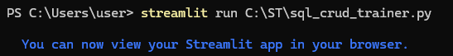
Figura 3.5.1. Pornirea aplicației streamlit.

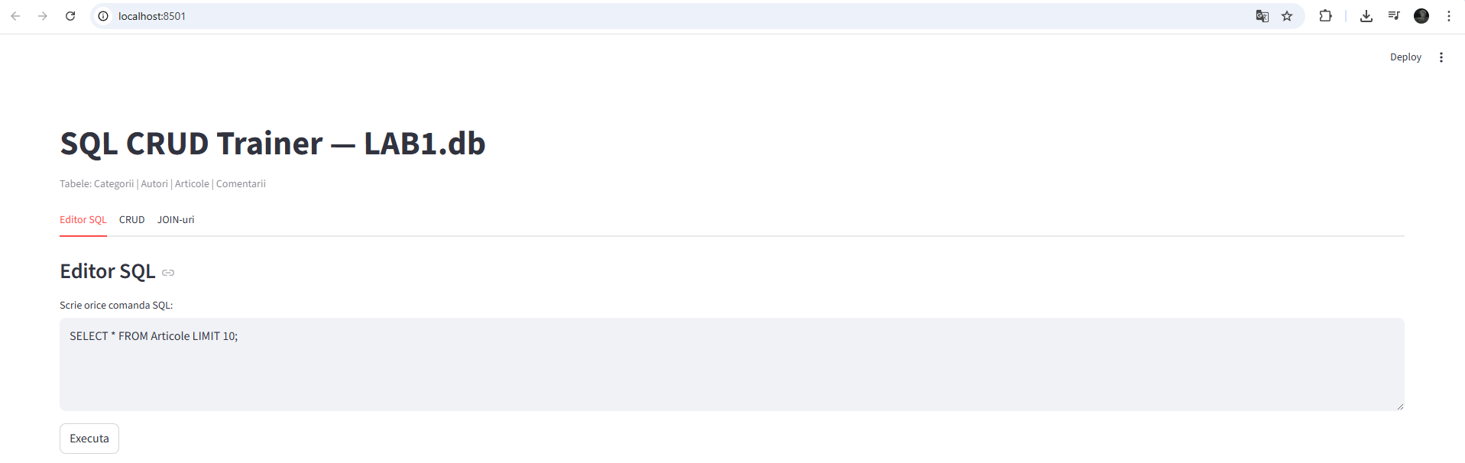
Figura 3.5.2. Editor SQL din aplcație și conectarea la localhost:8501.
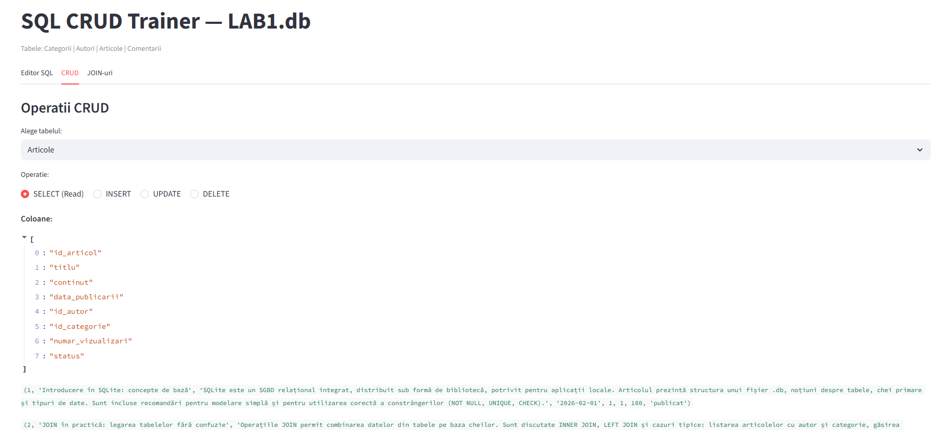
Figura 3.5.3. Operații CRUD cu SELECT (Read).
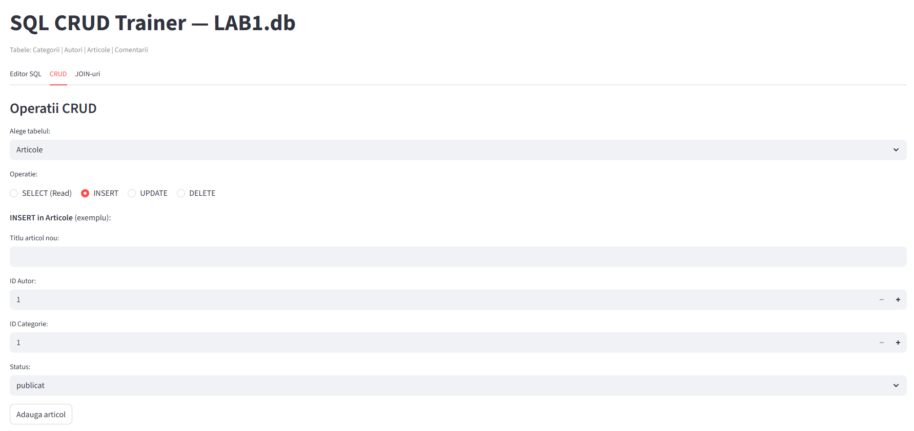
Figura 3.5.4. Operații CRUD cu INSERT.
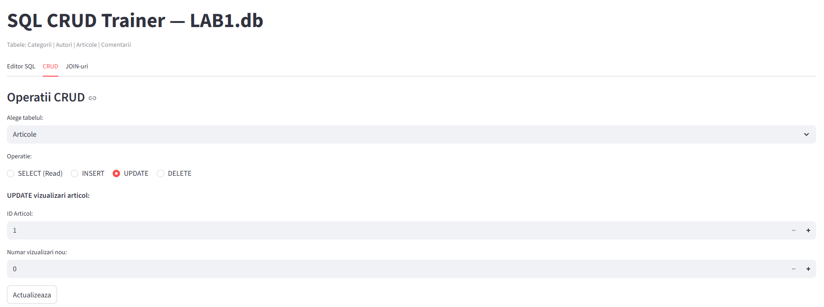
Figura 3.5.5. Operații CRUD cu UPDATE.
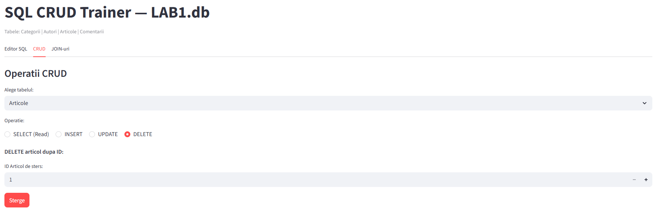
Figura 3.5.6. Operații CRUD cu DELETE.

3.6. EXEMPLE DE OPERAȚII CRUD “ÎNAINTE-DUPĂ” INTERPRETARE

Operația CRUD – UPDATE:
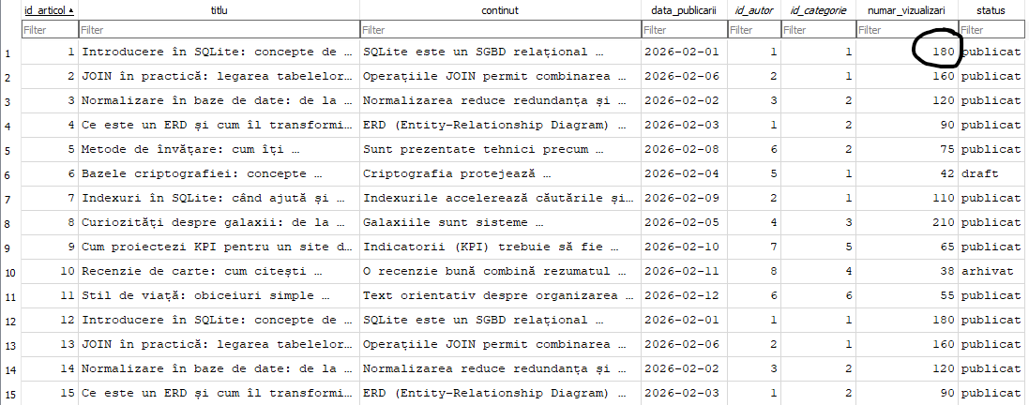
Figura 3.6.1. Numărul de vizualizări al primului articol înainte de modificare.
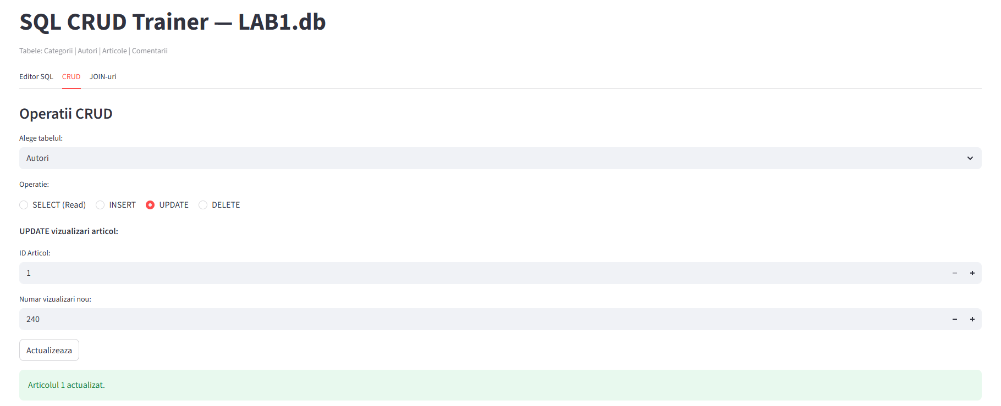
Figura 3.6.2. Folosim operația UPDATE în aplicația streamlit.
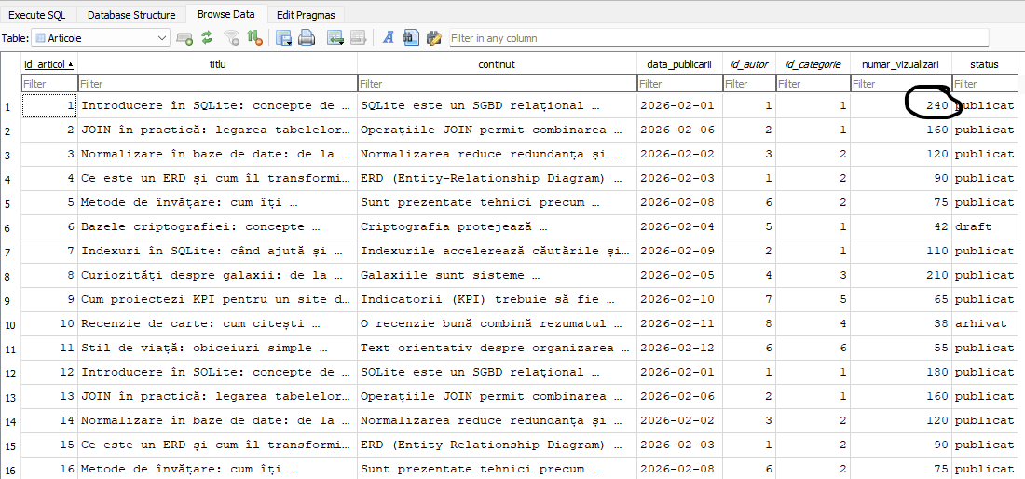
Figura 3.6.3. Numărul de vizualizări al primului articol după actualizare.

Operația CRUD – INSERT:
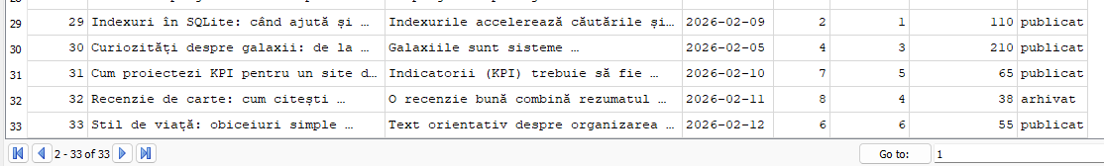
Figura 3.6.4. Numărul articole existente la momentul actualizării a bazei de date.
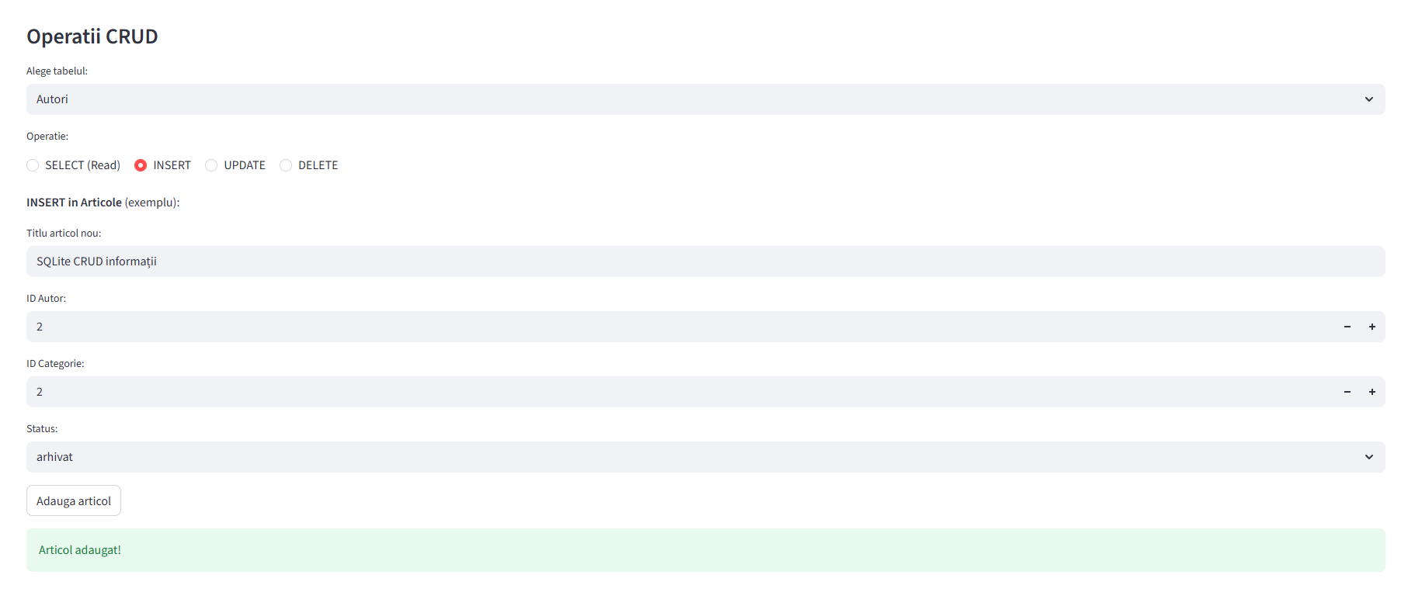
Figura 3.6.5. Adăugăm un articol nou arhivat în baza de date.
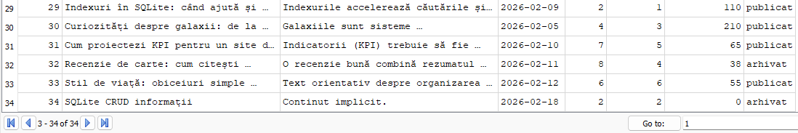
Figura 3.6.6. Numărul articole existente după adăugarea celui nou.

Operația CRUD – DELETE:

Figura 3.6.7. Numărul articole existente la momentul actualizării a bazei de date.
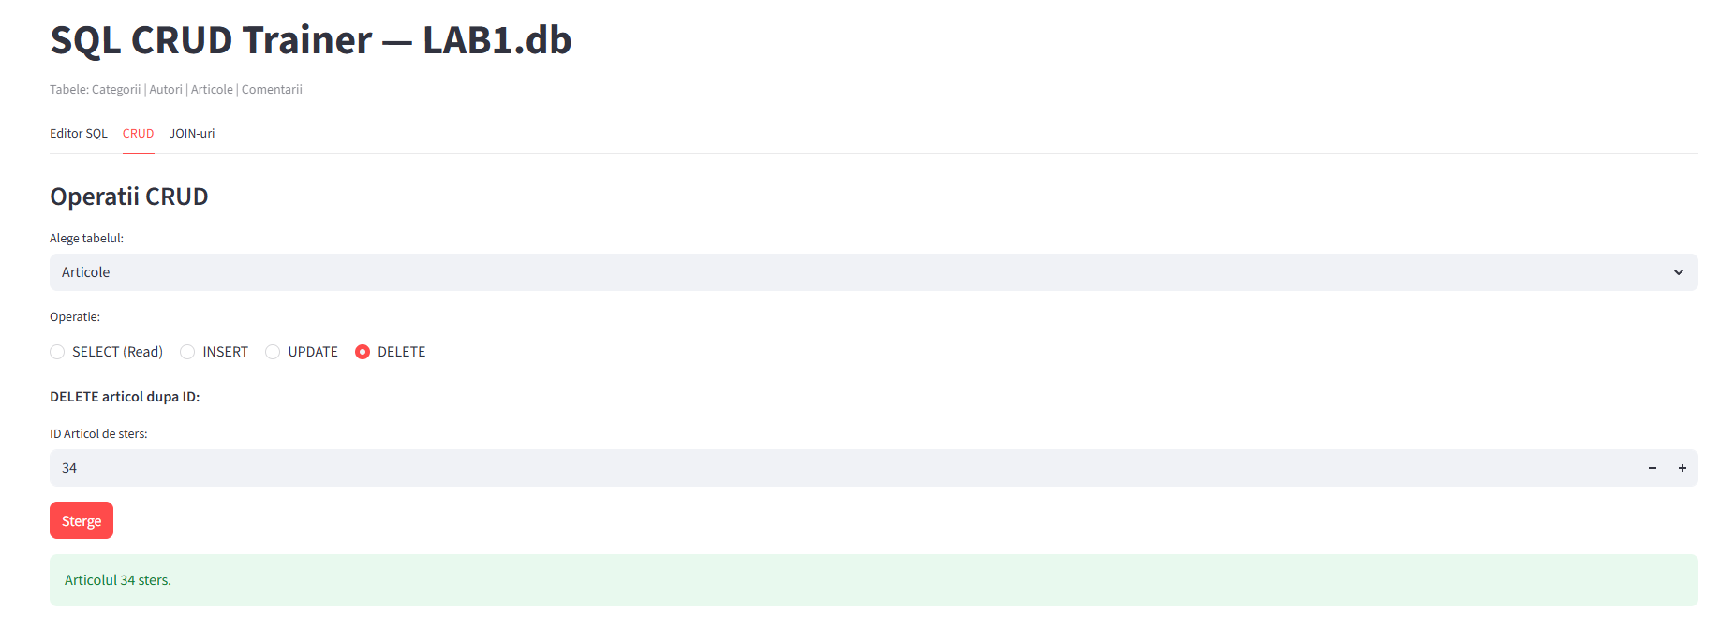
Figura 3.6.8. Ștergem ultimul articol din baza de date.

Figura 3.6.6. Numărul articole existente după actualizare.

4. APLICAȚIE ȘI DECIZIE
Versiunea inițială a aplicației conține 3 tab-uri: Editor SQL, CRUD și JOIN-uri. Această structură a fost extinsă și reorganizată pentru a reflecta complet Formula BD și a servi unui utilizator real, ci nu doar unui student care testează comenzi SQL.
Tabel 4. Diferențele dintre versiunea inițială și actualizată.
VERSIUNEA INIȚIALĂ | VERSIUNEA ACTUALIZATĂ | MOTIVUL SCHIMBĂRII
Tab 1 — Editor SQL liber | [ 1 ] Back-End (CRUD) cu formulare | Utilizatorul nu scrie SQL manual — folosește interfața.
Tab 2 — CRUD cu butoane simple | [ 2 ] Front-End (10 Obiective) | Obiectivele de analiză sunt separate de administrare.
Tab 3 — 5 JOIN-uri predefinite | [ 3 ] Vedere Combinata + KPI | Deciziile operaționale necesită o vedere integrate.
Fără KPI / decizie | IPE + Recomandări Editoriale automate | Scopul final este decizia, nu doar afișarea datelor.
Fără grafice live | Grafice actualizate după fiecare CRUD | Impactul modificărilor trebuie vizibil imediat.

4.1. INTERDEPENDENȚA FORMULEI BD CU APLICAȚIA
Formula BD (Domeniu de Studiu + Tip BD + Schemă + SQLite) nu este un concept abstract — fiecare componentă a sa este direct vizibilă și funcțională în aplicație. Tabelul de mai jos arată această corespondență:
Tabel 4.1. Demonstrarea a corespondenței menționate.
COMPONENTA FORMULA BD | UNDE APARE ÎN APLICAȚIE | CUM SE MANIFESTĂ CONCRET
Domeniu de Studiu (portal editorial) | Toate cele 3 secțiuni | Datele sunt articole, autori, categorii, comentarii — nu produse sau clienți.
Tip BD: Relațională (1:N între tabele) | [ 1 ] Back-End — CREATE | Dropdown-ul de autori și categorii la adăugarea unui articol reflectă FK-urile din schema.
Schemă — 4 tabele cu constrângeri | [ 1 ] Back-End — READ | Structura coloanelor afișată corespunde exact tabelelor LAB1.db cu PK, FK, CHECK.
SQLite — fișier local PRAGMA foreign_keys ON | [ 1 ] Back-End — DELETE | Ștergerea unui articol elimină automat comentariile asociate (CASCADE) — integritate FK active.
SQLite — interogări SQL SELECT + JOIN + GROUP BY | [ 2 ] Front-End — O1 pana la O10 | Fiecare obiectiv execută live o interogare SQL pe LAB1.db și afișează rezultatul real.
Formulă completă Decizie operațională | [ 3 ] Vedere Combinata | IPE calculează automat 5 indicatori și generează o recomandare bazată pe datele curente

4.2. ALEGEREA TIC (JUSTIFICARE EXTINSĂ)
Secțiunea 3.1 deja motivează explicit alegerea Streamlit prin compatibilitatea directă cu sqlite3 și absența unui server extern. Astfel, putem extinde această justificare prin prisma aplicației actualizate, care demonstrează practic fiecare argument enunțat.
- Cei 7 pași de conectare (import, connect, cursor, execute, fetchall, commit, close) sunt prezenți în toate cele 3 secțiuni ale aplicației, prin două funcții centrale:
def conn(): # pasul 1-2: import + conexiune
c = sqlite3.connect(DB)
c.execute("PRAGMA foreign_keys = ON")
return c

def q(sql, params=()): # pasul 3-4-6: cursor + execute + fetchall
c = conn()
cur = c.cursor()
cur.execute(sql, params)
rows = cur.fetchall()
cols = [d[0] for d in cur.description]
c.close() # pasul 7: close
return cols, rows

def run(sql, params=()): # pasul 3+4+5+7: cursor+execute+commit+close
c = conn()
cur = c.cursor()
cur.execute(sql, params)
c.commit() # pasul 5: commit
c.close() # pasul 7: close

4.3. STRUCTURA APLICAȚIEI

4.3.1. BACK-END (API CRUD):
- Toate operatiile CRUD sunt implementate prin functii Python care utilizeaza sqlite3.
- Două funcţii centrale gestionează toate interogarile:
def q(sql, params=()): #pentru SELECT — returnează coloane şi rânduri
c = conn()
cur = c.cursor()
cur.execute(sql, params)
rows = cur.fetchall()
cols = [d[0] for d in cur.description]
c.close()
return cols, rows

def run(sql, params=()): #pentru INSERT / UPDATE / DELETE
c = conn()
cur = c.cursor()
cur.execute(sql, params)
c.commit()
c.close()
Tabel 4.3.1. Interdependenţa dintre operaţie-tabel şi acţiunea realizată.
OPERATIE | TABEL | ACTIUNE REALIZATA
CREATE | Articole | Adauga articol nou cu autor, categorie si status selectate din dropdown
CREATE | Autori | Adauga autor nou cu nume, prenume si email
CREATE | Comentarii | Adauga comentariu cu evaluare (slider 1-5) la un articol publicat
CREATE | Categorii | Adauga categorie noua cu descriere
READ | Toate | Afiseaza toate inregistrarile in tabel formatat cu coloane si randuri
UPDATE | Articole | Modifica titlu, status si numarul de vizualizari
UPDATE | Autori | Modifica adresa de email
DELETE | Articole | Sterge articol + comentariile asociate (CASCADE DELETE)
DELETE | Comentarii | Sterge comentariu individual dupa ID

- Diferența cu varianta inițială: De la “Tab 2 — CRUD cu butoane simple”, secțiunea actualizată adaugă:
- Formulare cu st.form() — datele se trimit o singură dată, fără reîncărcări accidentale.
- Dropdown-uri populate live din BD la CREATE (autori, categorii, articole publicate)
- DELETE afișează starea înainte și confirmă câte rânduri au rămas după
- READ afișează tabel Markdown formatat, nu tuple-uri brute în terminal
- PRAGMA foreign_keys = ON activ — integritatea referențială garantată la orice operație.

4.3.2. FRONT-END (FORMULARE, TABELE, GRAFICE)
Interfata este organizata in 3 sectiuni accesibile din bara laterală:
- Back-End (CRUD)
Formulare interactive (st.form) pentru toate cele 4 tabele. Dropdown-urile sunt populate live din baza de date. Mesaje de confirmare după fiecare operație.
- Front-End (10 Obiective)
Fiecare obiectiv este prezentat intr-un expander cu 4 elemente: codul SQL vizibil, tabelul de rezultate real, grafic bar chart si interpretare editorială.

Tabel 4.3.2. Interdependenţa dintre obiectiv și descrierea lui cu tipul de interogare.
OBIECTIV | DESCRIERE | TIP INTEROGARE
O1 | Articole publicate cu autor si categorie | INNER JOIN triplu
O2 | Numar articole pe categorii | GROUP BY + COUNT
O3 | Top autori dupa vizualizari totale | LEFT JOIN + SUM
O4 | Rating mediu pe categorii | AVG + GROUP BY
O5 | Articole fara comentarii | LEFT JOIN + IS NULL
O6 | Top 5 articole dupa vizualizari | ORDER BY + LIMIT
O7 | Rata de publicare — distributia statusurilor | GROUP BY + COUNT
O8 | Articole sub prag critic (sub 50 viz.) | WHERE + filtrare
O9 | Media vizualizari si comentarii per articol | AVG + subquery
O10 | Tablou de Bord General al Portalului | JOIN + GROUP BY + AVG + COUNT

- Diferența cu varianta inițială: extinsă de la 5 JOIN-uri simple (Tab 3 inițial) la 10 obiective complete, fiecare cu:
ELEMENT | CUM APARE | LEGĂTURĂ CU FORMULA BD
Cod SQL vizibil | st.code(..., language="sql") | Transparență — utilizatorul vede exact ce se execută pe LAB1.db
Tabel de rezultate | Markdown formatat cu coloane | Schema BD reflectată: coloanele corespund atributelor tabelelor
Grafic bar chart | st.bar_chart() — o linie de cod | Vizualizarea relațiilor 1:N (categorii, autori, articole)
Interpretare | st.info() / st.warning() | Traducerea rezultatelor SQL în limbaj decizional

4.3.3. VEDERE COMBINATA + KPI
Combină CRUD rapid cu monitorizarea în timp real. Orice modificare din formularul CRUD se reflectă instantaneu în graficele și indicatorii de mai jos. Această secțiune nu există în versiunea inițială. Reprezintă punctul central al aplicației actualizate — locul unde Formula BD produce o decizie operațională reală.

Tabel 4.3.3. Interdependenţa dintre obiectiv și descrierea lui cu tipul de interogare.
COMPONENTA | CONTINUT
CRUD rapid | Formular inline pentru UPDATE rapid pe orice articol (vizualizari + status)
6 metrici live | Articole publicate, rata publicare, medie vizualizari, rating mediu, fara comentarii, sub prag critic
IPE | Indicatorul de Performanta Editorial — 5 tinte verificate automat, scor 0-100
Grafice live | Distributia statusurilor, articolele sub prag, vizualizari pe categorie
Recomandari | Mesaj adaptat automat (verde/galben/rosu) cu actiuni concrete recomandate

4.3.4. ACTUALIZAREA CODULUI CE REALIZEAZĂ CONEXIUNEA ÎNTRE BAZA DE DATE DIN SQLITE CU PYTHON
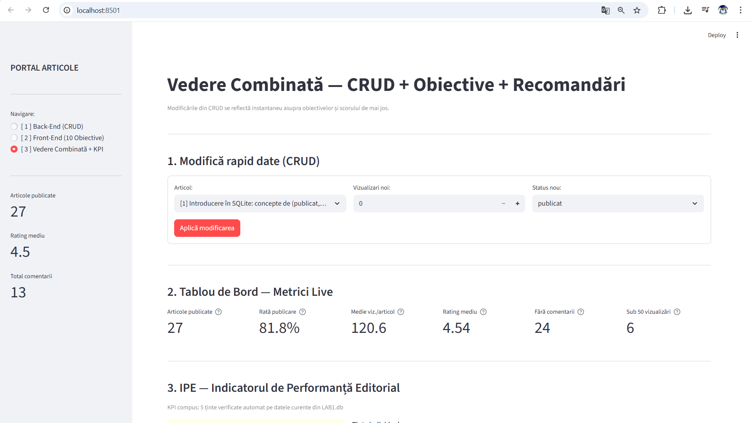
Figura 4.3.4.1. Interfața actualizată a aplicației.
Bara laterală (stânga) arată titlul portalului, cele 3 secțiuni de navigare (selectată momentan a treia) și 3 metrici live: 27 articole publicate, rating mediu 4.5, 13 comentarii totale.

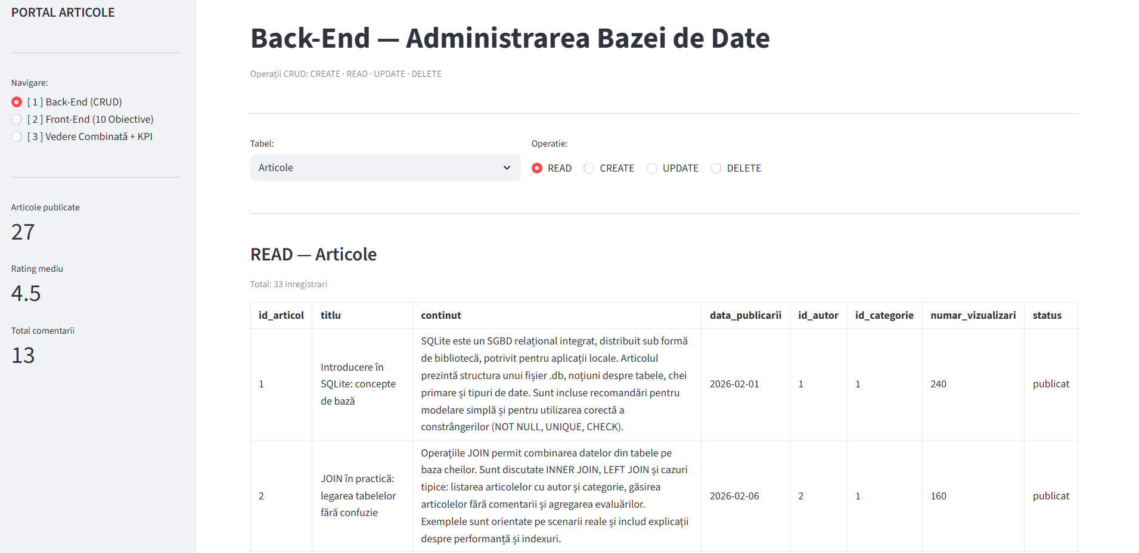
Figura 4.3.4.2. Interfața secțiunii [ 1 ] Back-End: Administrarea Bazei de Date din aplicație.

Zona principală conține două controale de selecție — tabelul ales este Articole, operația selectată este READ — și afișează rezultatul imediat dedesubt.
Tabelul READ prezintă toate cele 33 de înregistrări din tabelul Articole cu toate coloanele: id_articol, titlu, continut, data_publicarii, id_autor, id_categorie, numar_vizualizari, status. Se observă că articolele vizibile au statusul publicat, date de publicare din 2026, vizualizări între 160–240, și conținutul articolelor.
Astfel, pagina demonstrează operația READ în acțiune — o interogare SELECT * FROM Articole executată live pe LAB1.db și afișată formatat în browser.
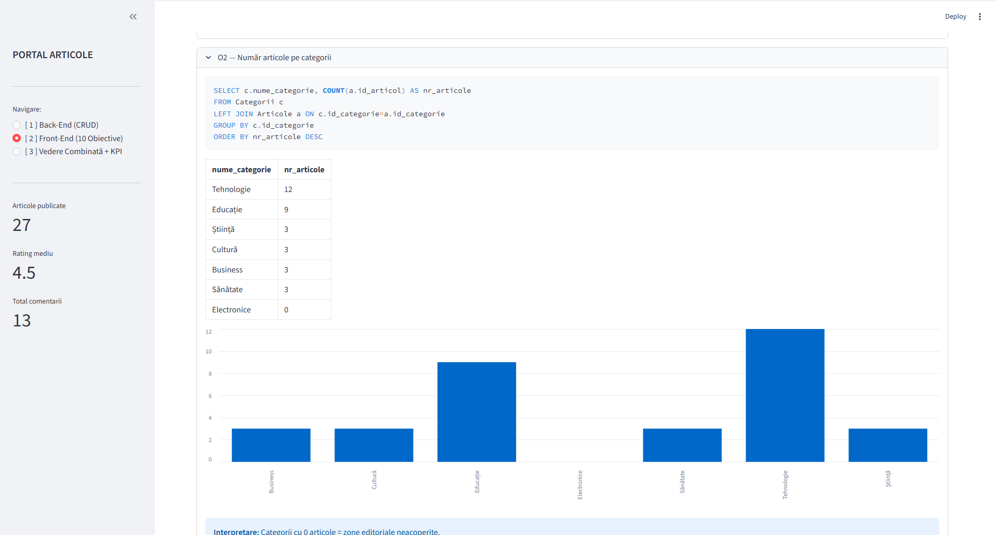
Figura 4.3.4.3. Interfața secțiunii [2] Front-End.
Luăm ca exemplu obiectivul O2 (Număr articole pe categorii) din această secțiune a celor 10 obiectiv.
Codul SQL vizibil arată exact interogarea executată pe LAB1.db — un LEFT JOIN între Categorii și Articole, grupat pe categorie și ordonat descrescător după numărul de articole.
Tabelul de rezultate prezintă distribuția reală a celor 33 de articole pe 7 categorii:
- Tehnologie domină cu 12 articole.
- Educație urmează cu 9 articole.
- Știință, Cultură, Business, Sănătate — câte 3 articole fiecare.
- Electronică — 0 articole (categoria există în BD dar nu are conținut).
Graficul bar chart vizualizează aceeași distribuție: bara Tehnologiei și bara Sănătății ies cel mai mult în evidență.
Interpretarea de la baza paginii confirmă concluzia editorială: categoriile cu 0 articole reprezintă zone neacoperite care necesită atenție.
Pagina demonstrează practic fluxul complet: SQL → tabel → grafic → interpretare. Astfel, datele din LAB1.db devin o recomandare editorială concretă.

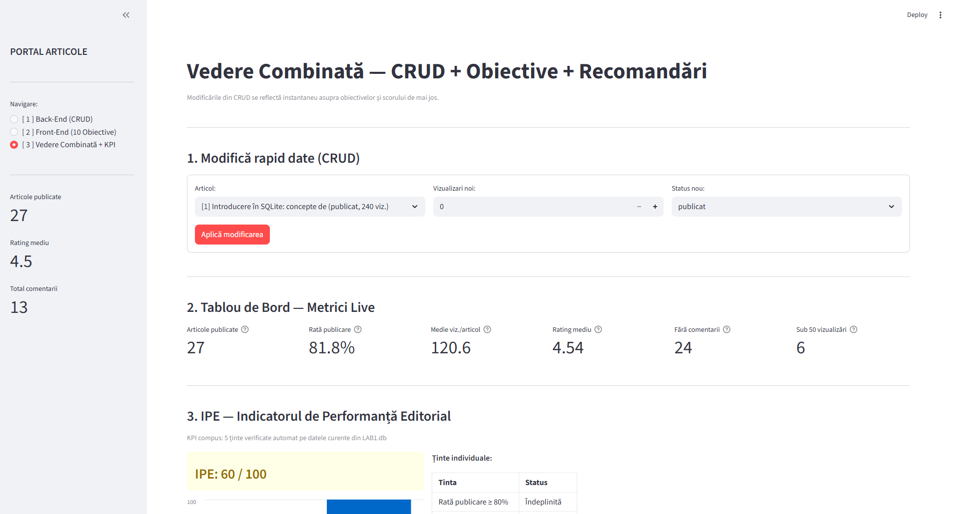
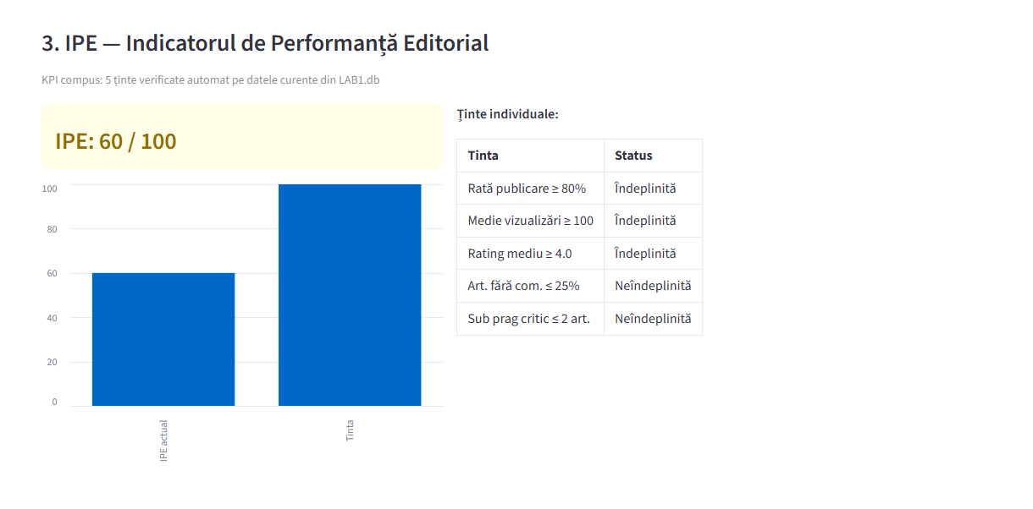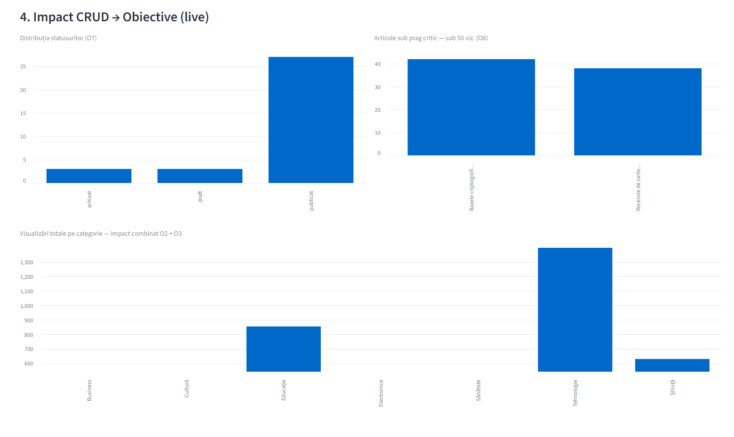

Figura 4.3.4.4. Interfața secțiunii [3] Vedere Combinată + KPI.
Subsecțiunea 1) Modifică rapid date (CRUD) conține un formular inline cu 3 câmpuri: selectarea articolului din dropdown (momentan „Introducere în SQLite: concepte de bază — publicat, 240 viz."), câmpul vizualizări noi setat la 0, și statusul nou setat pe „publicat". Butonul roșu „Aplică modificarea" trimite UPDATE-ul direct în LAB1.db.
Subsecțiunea 2) Tablou de Bord — Metrici Live afișează 6 indicatori extrași în timp real din baza de date:
- 27 articole publicate
- 81.8% rată de publicare — ținta de 80% este atinsă
- 120.6 medie vizualizări per articol — peste pragul de 100
- 4.54 rating mediu din comentarii
- 24 articole fără comentarii — număr ridicat
- 6 articole sub 50 vizualizări — număr problematic
Subsecțiunea 3) IPE — Indicatorul de Performanță Editorial afișează scorul 60 / 100 pe fond galben, indicând o stare intermediară. Tabelul cu ținte individuale arată că rata de publicare ≥ 80% este îndeplinită, celelalte ținte urmând mai jos în pagină.
Pe scurt, pagina demonstrează că datele din BD nu sunt doar stocate, ci ele produc automat o evaluare a stării portalului și direcționează utilizatorul spre acțiuni concrete.

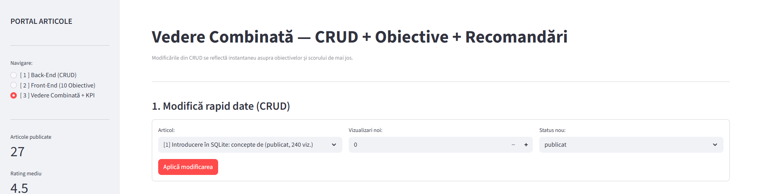
Figura 4.3.4.5. Modificarea localizării operațiilor CRUD din capitolul 3 în aceiași interfață cu IPE,KPI,etc.

4.3.5. PROCESUL DECIZIONAL — DE LA DATE LA ACȚIUNE
Procesul decizional demonstrează că aplicația nu este un simplu instrument de vizualizare a datelor, ci un ciclu complet: datele se introduc, se analizează, se măsoară și produc o recomandare concretă. Fiecare secțiune a aplicației corespunde unei etape din acest ciclu, iar modificările din Back-End se propagă automat până la decizia finală.
Exemplul prezentat ilustrează exact această logică: un indicator galben nu rămâne o simplă culoare pe ecran — el indică ce date sunt problematice, în ce tabel, și ce acțiune trebuie întreprinsă. După corecție, aplicația se recalculează singură, confirmând că intervenția a avut efect.
Aceasta este valoarea practică a Formulei BD: nu schema în sine, nu codul SQL, ci faptul că datele corecte din baza de date devin, prin aplicație, decizii corecte pentru utilizator.

REFLECȚIE PERSONALĂ
CE A ÎNSEMNAT ACEASTĂ LUCRARE?
Această lucrare a reprezentat primul contact real cu ideea că o bază de date nu este un simplu loc de stocare a informațiilor, ci un sistem cu logică proprie, reguli interne și capacitatea de a produce răspunsuri corecte la întrebări corecte. Înainte de a începe, noțiunile de tabel, cheie primară sau interogare SQL existau ca termeni izolați. Pe parcursul lucrării, ele s-au conectat într-un întreg coerent: schema definește structura, interogările extrag informația, iar aplicația o transformă în decizie.
Ceea ce a surprins cel mai mult a fost nu complexitatea tehnică, ci logica din spatele ei. Faptul că o constrângere scrisă în schema bazei de date poate preveni o eroare care altfel ar trebui gestionată în cod, sau că o relație 1:N între două tabele explică de ce nu este nevoie să repeți numele autorului în fiecare rând al tabelului Articole, a oferit o perspectivă nouă asupra modului în care datele pot fi organizate inteligent.
PROVOCĂRI ÎNTÂMPINATE ȘI CUM AU FOST DEPĂȘITE
Prima provocare a fost înțelegerea distincției dintre cele trei niveluri de modelare. Modelul conceptual, cel logic și cel fizic par să descrie același lucru, dar din perspective diferite și cu scopuri diferite. Depășirea acestei confuzii a venit prin exemplificare concretă: entitatea ARTICOLE din modelul conceptual devine un tabel cu atribute și tipuri de date în modelul logic, și devine o instrucțiune CREATE TABLE cu constrângeri specifice SQLite în modelul fizic.
A doua provocare a fost legată de cheile externe și integritatea referențială. Nu era intuitiv de ce SQLite nu activează implicit verificarea cheilor externe și de ce este necesar PRAGMA foreign_keys = ON la fiecare conexiune. Înțelegerea a venit odată cu primul caz concret: o ștergere care a eliminat automat comentariile asociate unui articol prin CASCADE DELETE, demonstrând că regula definită în schemă funcționează efectiv și nu este doar text declarativ.
A treia provocare a fost trecerea de la interogările SQL simple la cele care implică JOIN-uri multiple, GROUP BY și subinterogări. Fiecare obiectiv analitic a necesitat gândire separată despre care tabele sunt implicate, cum sunt legate și ce tip de rezultat se dorește. Depășirea s-a făcut treptat, pornind de la interogări simple și adăugând complexitate pas cu pas, verificând rezultatele la fiecare etapă în SQLiteStudio.
LECȚII ÎNVĂȚATE ȘI PERSPECTIVE PENTRU ETAPELE URMĂTOARE
Lecția fundamentală a acestei lucrări este că calitatea deciziei depinde de calitatea structurii. O schemă proiectată corect, cu constrângeri adecvate și relații bine definite, produce date corecte. Datele corecte produc interogări corecte. Interogările corecte produc indicatori relevanți. Indicatorii relevanți produc decizii bune. Dacă oricare din aceste verigi este slabă, întregul lanț suferă.
O altă lecție importantă este că SQL nu este doar un limbaj de interogare, ci un limbaj de gândire structurată. Formularea unei interogări corecte presupune înțelegerea relațiilor dintre entități, a tipului de rezultat dorit și a constrângerilor care garantează că acel rezultat este corect.
Pentru etapele următoare, perspectivele naturale de dezvoltare includ extinderea aplicației cu autentificare pentru mai mulți utilizatori, implementarea unui istoric al modificărilor pentru urmărirea evoluției datelor în timp. Pe termen mai lung, migrarea de la SQLite la un sistem de gestiune client-server precum MySQL ar permite gestionarea unui volum mai mare de date și accesul simultan al mai multor utilizatori, păstrând în același timp logica și structura deja construite.

CONCLUZIE
Lucrarea de față demonstrează implementarea completă a unui sistem informatic pentru evidența și managementul articolelor, parcurgând toate etapele unui proiect de baze de date — de la fundamentarea teoretică până la decizia operațională bazată pe date reale.
Fundamentul teoretic a fost stabilit prin activarea Formulei BD: identificarea domeniului de studiu, alegerea modelului relațional cu justificarea relațiilor 1:N dintre cele 4 entități (Categorii, Autori, Articole, Comentarii), proiectarea schemei pe trei niveluri (conceptual, logic, fizic) și selectarea SQLite ca SGBD. Fiecare decizie a fost argumentată în raport cu cerințele concrete ale aplicației: fișier unic portabil, zero configurare, suport nativ în Python prin modulul sqlite3 și garantarea proprietăților ACID pentru integritatea tranzacțiilor.
Alegerea tehnologică a plasat Python cu driverul sqlite3 în centrul soluției, completat de Streamlit ca interfață web locală. Această combinație a permis respectarea celor 7 pași de conectare la baza de date, cu un minim de infrastructură și un maxim de focus pe logica datelor. Comparativ cu alternativele, Streamlit a eliminat necesitatea oricărui server extern sau cunoștințe de HTML și CSS.
Structura aplicației a fost organizată în trei secțiuni funcționale cu roluri bine delimitate. Back-End-ul CRUD acoperă toate operațiile de administrare pe cele 4 tabele, cu formulare interactive, validare prin constrângeri FK și CASCADE DELETE activ. Front-End-ul prezintă cele 10 obiective analitice, fiecare cu codul SQL vizibil, tabelul de rezultate reale, grafic și interpretare editorială. Vederea Combinată integrează toate componentele într-un tablou de bord live, unde orice modificare operată prin CRUD se propagă instantaneu în indicatori, grafice și recomandări.
Procesul decizional a fost formalizat prin Indicatorul de Performanță Editorial (IPE), un KPI compus din 5 ținte verificate automat pe datele curente din baza de date: rata de publicare, media vizualizărilor, rating-ul mediu, ponderea articolelor fără comentarii și numărul articolelor sub pragul critic de 50 de vizualizări. Scorul rezultat (0–100) determină automat culoarea stării (verde, galben, roșu) și generează recomandări concrete și adaptate situației reale.
Interdependența dintre componente reprezintă valoarea centrală a lucrării. Schema relațională garantează că datele introduse sunt corecte. Interogările SQL transformă acele date în informație structurată. Indicatorii măsoară informația față de ținte predefinite. Recomandările traduc măsurătoarea în limbaj decizional. Iar modificarea datelor prin CRUD reia ciclul de la capăt, cu recalculare automată. Această buclă continuă confirmă că Formula BD nu este o formalitate academică, ci fundamentul pe care orice decizie corectă devine posibilă.
Astfel, lucrarea demonstrează că transformarea datelor în decizie nu este un proces magic, ci rezultatul unui lanț deliberat și coerent: structură bine proiectată, interogări corecte, indicatori relevanți și un sistem care le prezintă utilizatorului în momentul potrivit, în limbajul potrivit. SQLite, Python și Streamlit au asigurat cadrul tehnic. Formula BD a asigurat coerența conceptuală. Împreună, ele au produs un sistem funcțional, portabil și direct aplicabil în practica managementului de conținut editorial.

WEBOGRAFIE
- SQLite. Documentation. [https://www.sqlite.org/docs.html] [Accesat pe data: 27.01.2026]
- Streamlit. Documentation.[https://docs.streamlit.io/get-started] [Accesat pe data: 18.02.2026]

